Математическое моделирование воздействия транспортных средств на водонасыщенный грунт

Особенности
- Получена модель воздействия колеса на переувлажненный лесной грунт.
- Возможен прогноз степени уплотнения грунта и интенсивности колееобразования.
- Возможна оценка экологических последствий работы лесных машин.
- Значительное влияние на степень напряженного состояния грунта оказывает вид поперечной эпюры нагружения.
- Наименьшее воздействие на грунт оказывают шины с пониженным внутренним давлением воздуха.

Абстракт
Представленная математическая модель вместе с ее программной реализации позволяет оценить степень воздействия движетеля лесного колёсного трактора на переувлажненный лесной грунт в зависимости от конструктивных параметров шины и приходящиеся на неё вертикальной нагрузки.
Адекватность математической модели подтверждается проведенными экспериментальными исследованиями, а также многочисленным результатами испытаний лесных колёсных тракторов.
Модель разработана на основе теория механики грунтов. Рассматривается плоская задача уплотнения водонасыщенного анизотропного (в общем случае) грунта. Было показано, что при мгновенном приложении вертикальной нагрузки начальное распределение напряжения и напоров воды в грунте выражаются через их значения в состоянии полной стабилизации. Поэтому условно предполагается, что величина нагрузки не изменяется до наступления этого состояния, вызывая линейные (относительно нагрузки) деформации грунта.
Таким образом, вначале решается плоская разномодульная задача теории линейно деформируемой среды. Эта задача описывается системой дифференциальных уравнений в частных производны. Решение находят методом конечных элементов относительно перемещений. Затем определяют установившиеся и начальные значения напряжений, а также значения максимального отклонения полной вектора напряжений.
В случае изотропной среды начальная функция напоровудовлетворяет уравнению Лапласа:. Поставлена и решена первая краевая задача. Получены аналитические выражения для начальных значений напоров и напряжений. С их помощью можно выбрать оптимальную триангуляция области для заданной эпюры нагружения и проверить конечно-элементного решение.
Результаты расчётов представляются как линии уровня функции двух переменных. Общий вид функции вертикальных напряжений хорошо согласуется с имеющимися экспериментальными данными.
Было установлено, что значительное влияние на степень напряженного состояния грунта оказывает вид поперечной эпюры нагружения. При одних и тех же средних давлениях в контакте наименьшее воздействие на грунт оказывает параболической форма эпюры нагружения, характерная для шин с пониженным внутренним давлением воздуха.
Метод может служить основой прогноза степени уплотнения грунта и интенсивности колееобразования, а также экологических последствий работы лесных машин.

Ключевые слова
механика грунтов; водонасыщенный грунт; воздействие транспортного средства на окружающую среду; лесная колесная машина;

Введение
Наиболее полный обзор исследований касательно воздействие движителя лесной машины на грунт содержится в [1]. Результатом вредного экологического воздействия трелевочной машины на грунт является уплотнение почвы, разрушение дерногого покрова, образование колеи. Как показали многочисленные наблюдения в США, Канаде и других странах, использование колёсной трелевочной машины на лесозаготовках приводит к уплотнению почвы и как, следствие этого, к снижению продуктивности лесов. Работа машины вызывает уплотнение и разрушения дернового покрова, служащего важнейшим источником питания растений. Происходит изменение биогеохимических циклов, ухудшается прорастание семян в рамках естественного лесовозобновления.
Нарушение верхнего дернового слоя, насыщенного органическими веществами, происходит в результате заглубления грунтозацепов и пробуксовки колес. Как показывает анализ воздействия колеса на грунт, важнейшими факторами, влиявляющими на экологические последствия передвижения, являются, с одной стороны, физико-механические свойства грунта, с другой стороны, возможность колёсного движителя реализовать необходимого силы тяги с минимальным буксованием и вызвать минимальное уплотнение грунта.
Рассмотривая вопросы экологических оценок и норм воздействия машин на лесные почвы, авторы [1] заключают: “Так как машина реализует тягу через соприкосновение с грунтом, то она неминуемо будет уплотнять грунт или нарязять колею или то и другое одновременно. Поэтому главным на сегодняшний день остается вопрос о том, насколько сильно можно уплотнять грунт и нарезать колею без существенного влияния на окружающий древостой, и при каких значениях следует прекратить работы. Хотя во всём мире много организаций заниматься этими вопросами, нами не найдено каких-либо единых допустимых показателей по уплотнению почвы и колееобразованию. Некоторые предлагают ограничить использование машин нормативами средних давлений, другие глубиной оставлемой колеи, третьи общим состоянием лесосеки после выработки.”
Важнейшей на сегодняшний день остается проблема снижения воздействия движителей колесных машин на грунт и оценки его состояния после прохода машины. Естественно встает вопрос выявления факторов, влияющих на деформацию и уплотнение грунта, и нахождения математических зависимостей между ними. Существующие математические модели взаимодействия колесного движителя с грунтом основны как правило на одномерной функции распределения напряжений по глубине, которую получают обработкой результатов штамповых испытаний. При таком подходе невозможно оценить плоские и пространственные явления в том числе распределение зон уплотнений под колесом и краевые эффекты, вызывающие боковой выпор грунта. Кроме того, весь принцип построения модели основан на механическом переносе результатов штамповых испытаний на процесс качения колеса, он не отражает динамики явления, а усложнение модели введением поправочных коэффициентов на геометрические параметры пятна контакта и время приложения нагрузки не способствует повышению точности решения, так как их влияние на конечный результат сводится на нет осреднением нагрузки по пятну контакта и точностью получения характеристик грунта. Следовательно, нужно искать новые методы построения математической модели, основанная на теории механики грунта.
Основой для построения математической модели явилась хорошо разработанная теория механики грунтов. Её методы успешно применяются на практике в течении длительного времени. Имеются отработанные методики получения нужных характеристик грунтов и обширный банк данных по ним.
Математическая модель вместе с ее программной реализацией позволяет:
1) судить о влиянии конструктивных особенностей движителей транспортных средств и характера вертикальной нагрузки на распределение напряжений в грунте;
2) учитывать анизотропию свойств грунта;
3) моделировать передвижение по льду и на болоте;
4) оценивать способность и экологические последствия передвижения машины на слабом грунте;
5) прогнозировать степень уплотнения грунта и интенсивность колееобразования при работе лесной машины.

1. Основные представления о физико-механических свойствах грунта
По своей природе грунты подразделяют на два основных класса: пески - продукты механического разрушения основных пород, и глины - продукты химического разрушения основных пород. Пески и глины сильно различаются по своим физико-механическим свойствам.
В природе обычно встречаются грунты смешанного происхождения. Они проявляют промежуточные свойства песка и глины и называются соответственно супесками, суглинками и пр.
Все качественные различия свойств грунтов обуславливаются размерами и формой образующих их частиц. Огромное значение в проявлении этих свойств имеет вода, находящаяся в промежутках между частицами. Находящийся в грунте газ (воздух, метан, водяные пары) также сильно влияет на свойства грунта.
Пески состоят из частиц, имеющих форму зерен диаметром от 0.5 - 2 мм (крупный песок) до 0.1 - 0.05 мм (тонкий песок) [1]. Глинистые частицы имеют форму пластинок толщиной не более 1 мкм.

Введем обозначения.

- некоторый объем грунта

- объем пор

- объем твердых частиц

- пористость грунта

- объем твердых частиц в единице объема грунта

- коэффициент пористости.

Сжимаемость грунтов
Вследствие малой проницаемости твердых частиц грунта деформация сжатия происходит в основном за счет изменения пористости. Зависимость между коэффициентом пористости и сжимающими напряжениями получают на приборах одноосного сжатия. Вид кривой показан на рис. 1.1.
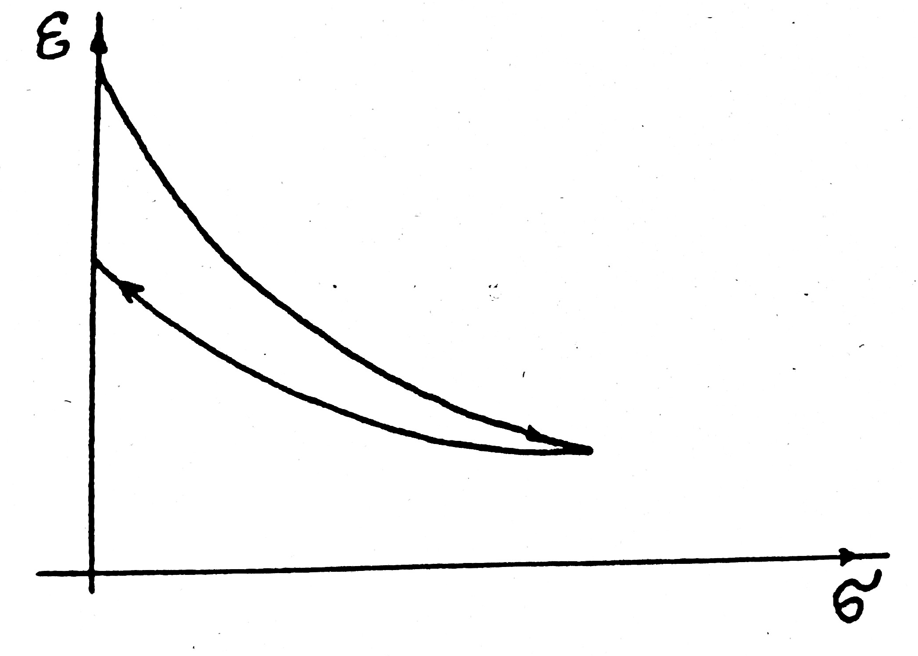
Рис. 1.1 Компрессионная кривая

На небольших отрезках изменения напряжения ее аппроксимируют прямой

(1)

При большом числе нагружений и разгружений грунт становится практически упругим.

Слабоуплотненнные глины | 0.10 - 0.01
Уплотненные глины | 0.005 - 0.001
Коэффициенты уплотнения, (по Флорину)

Пески | 0.54 - 0.82
Уплотненные глины | 0.67 - 1.2
Илы | 1.00 - 3.00
Суглинки и глины | 0.67 -1.00
Коэффициенты пористости, (по Флорину)
Фильтрационные свойства грунтов

Скорость фильтрации определяется в механике грунтов как расход воду через единицу геометрической площади сечения грунта. Закон Дарси устанавливает связь между скоростью фильтрации () и градиентом напора жидкости ():

Где - коэффициент фильтрации [см/с].
определяется в гидравлике по формуле:

, [см]
Где - давление в жидкости []
- удельный вес жидкости []
- высота данной точки над нулевой отметкой [см].
Действительная скорость воды относительно неподвижных зерен грунта определяется по формуле:

Где - пористость грунта (см. выше).
В случае передвижения зерен грунта навстречу жидкости со скоростьюзакон Дарси записывают в виде:

(2)
Коэффициент фильтрации , см/с (по Флорину):
Пески
Глины

Понятие о напряжениях в грунте
Рассмотрим случай распространения деформации в одной плоскости. Выделим элементарный параллелепипед и назовем напряжением отношение силы, действующую на элементарную площадку, к ее площади. Тогда на сечениях параллелепипеда, наклоненных под различными углами, получим различные величины напряжений. Вектор напряжения совпадает по направлению с вектором силы и его можно разложить на нормальную и касательную составляющие: и (рис.1.2):
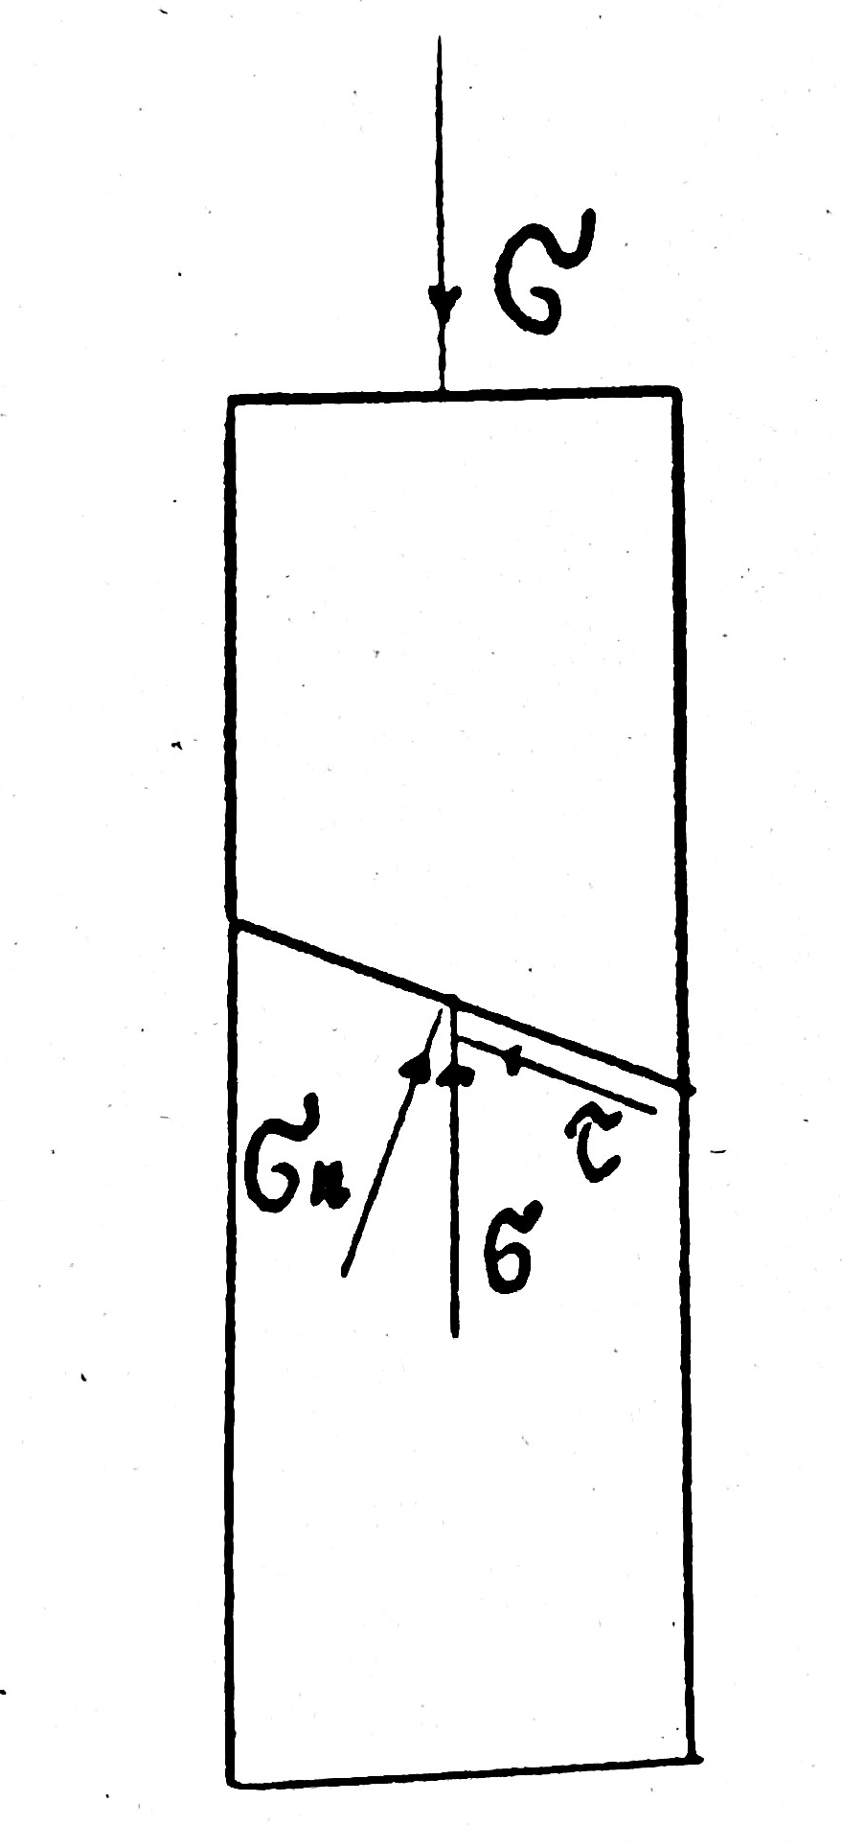Рис.1.2. Напряжения на плоскости
Введем прямоугольную систему координат XoZ и обозначим напряжения, действующие по осям oX и oZ соответственно и .
Пусть в каком-либо сечении действует только нормальное напряжение, а касательное отсутствует. Такое нормально напряжение называется главным. Наибольшее и наименьшее нормальное напряжение, действующие в данном сечении, являются главными. Их обозначают соответственно и .
Распределение напряжений в сечениях элементарного параллелепипеда удобно определять с помощью кругов Мора (рис.1.3):
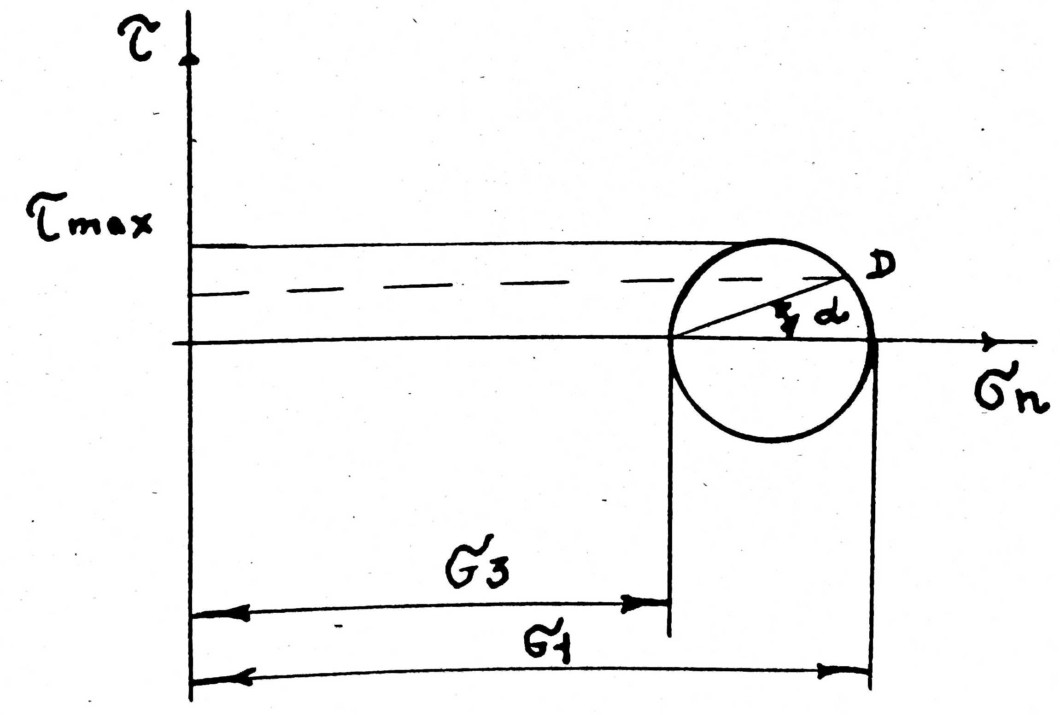Рис.1.3 Круг Мора
Из рисунка видно, что в сечении, проведенном под углом , величины нормального и касательного напряжений определяются координатами точки D на окружности. Максимального по модулю касательное напряжение достигается при .
Понятие о прочности грунта
В механике грунтов основные показатели прочности принято считать сопротивление грунта сдвигу. Максимальное касательное напряжение определяется из уравнения:

(3)

где называют сцеплением, а - угол внутреннего трения. Для песков , поэтому . Уголдля песков есть величина постоянная, для глин же сцепление и угол внутреннего трения зависят от плотности влажности. После предварительного уплотнения грунта наблюдается рост сцепления и уменьшение угла внутреннего трения, это связано с необратимыми уменьшения коэффициента пористости, в результате чего возрастают молекулярные силы взаимодействия между частицами [2].
Из уравнения (3) можно определить прямые, которые называют линиями разрушения. При заданном значении построим круг Мора так, чтобы он касался этих линий (рис.1.4):
Теперь можно определить наклон плоскостей разрушения. Он составляет уголк линии действия наименьшего главного напряжения. В этот момент главные напряжения удовлетворяют уравнению
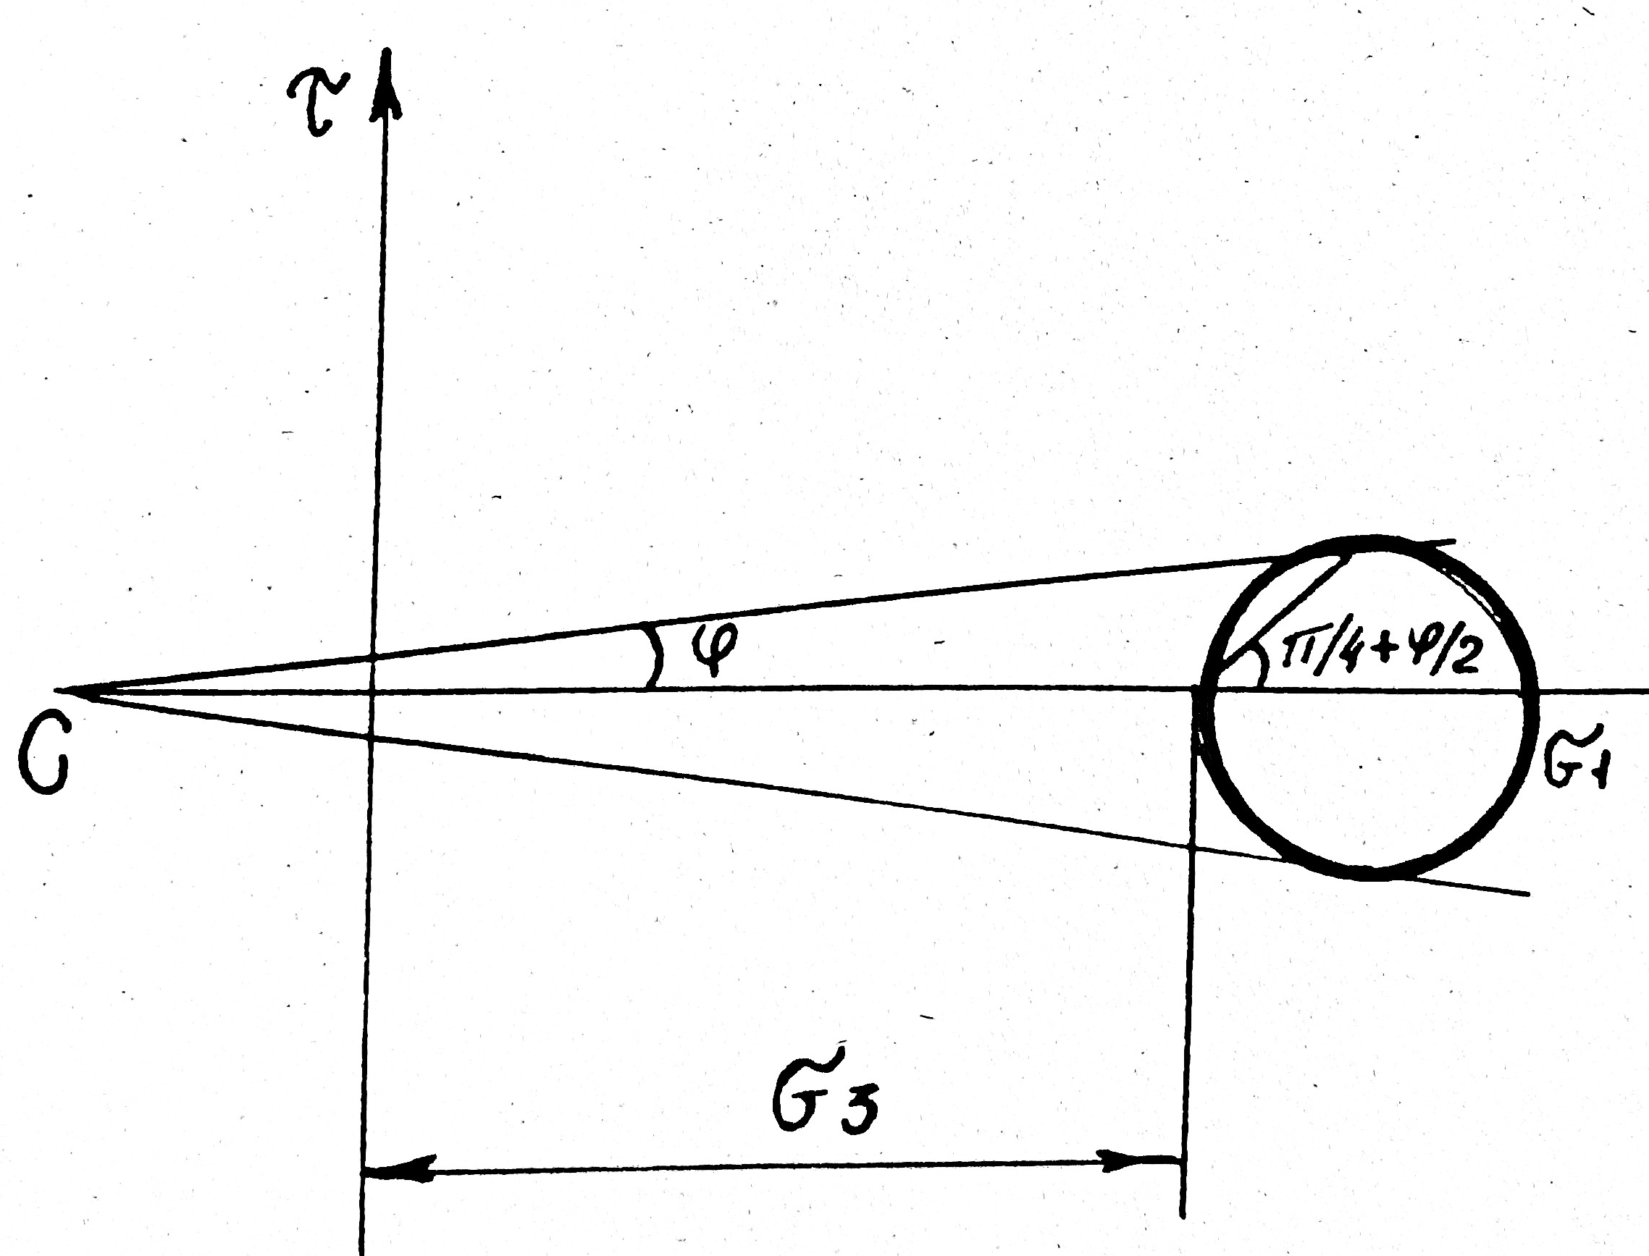Рис.1.4 Пластическое предельное равновесие

(4)

Где , и массив грунта находится состояние т.н пластического предельного равновесия [3]. Следует также учитывать влияние гидростатического давления воды в порах грунта, поэтому в формулы (3) и (4) следует подставлять так называемое эффективное напряжение, которое воспринимается скелетом грунта, и их величины меньше действительных напряжений на величину порового давления воды. Синус наибольшего отклонения полного вектора напряжений может быть представлен в виде:
.

Модуль деформации и коэффициент Пуассона
При сжатии образца грунта в компрессионном приборе поперечной деформации грунта невозможны. В этом случае определяют коэффициент бокового давления по формуле:
. В механике грунтов предполагается, что пористость зависит только от суммы главных напряжений, а не от их соотношений. Предположение это основано на аппроксимации реальной кривой напряжение-деформация прямой линией с достаточной для практических расчётов точностью. В силу этого запишем формулу (1) для случая двухосного напряженного состояния (плоской задачи):

(5)

Здесь- сумма главных напряжений.
Модуль деформации определяют в механике грунтов из выражения:
,
гдеи - приращение напряжений, вызвавших - приращение относительной

Абстракт
Разработка математической модели воздействия транспортных средств на грунт, то есть установления функциональных связей между объектами: грунт-движитель-машина и параметрами состояния грунта. Алгоритмическая и программная реализация математической модели, проведение расчетов на ЭВМ, сравнение с экспериментальными данными.
деформации вдоль оси oX.
Коэффициент Пуассонаопределяет через коэффициент бокового давления :.
Если принять зависимость линейной, например в форме (5), получаем
,

Где .
Коэффициент бокового давления (по Флорину)
Пески 0.40-0.42
Глины 0.70-0.75.
Приведенные выражения для модулей деформации дают возможность в случае нелинейной зависимости между напряжениями и деформациями определять величину модуля для любого заданного напряженного состояния. Однако во многих случаях удобнее применять т.н. средний модуль деформации
где - начальный коэффициент пористости.
Было показано (Н.М. Герсеванов) постоянство для пластичных грунтов в небольшом диапазоне изменения нагрузки.
В заключении рассмотрим случай приложения вертикальной нагрузки вдоль прямолинейной границы линейно деформированный среды. В этом случае [5]:

(6)

Компоненты напряжения определяют по формулам:

,
где , , , ,
и - компоненты перемещения.
,
где .
Для общей модели линейно-деформируемой среды напряжения в скелете грунта должны удовлетворять уравнениям [5]:

(7)

(8)

Где и - составляющие объёмных сил,
и уравнению

(9)

Где - коэффициент Пуассона , - оператор Лапласа.

2. Математическая постановка задачи уплотнения

2.1. Простейшая одномерная задача уплотнения
Основные допущения:
а) Рассматриваем модели двухкомпонентного грунта, состоящего из твёрдых частиц и заполняющей его поры воды. Такая модель называется грунтовой массой. «Может возникнуть вопрос: в каких случаях на практике мы имеем дело с грунтовой массой?... Что касается грунта, лежащего выше уровня грунтовых вод, то и он в громадном большинстве случаев представляет собой грунтовую массу, т.е. такую, в которой все пустоты заполнены водой благодаря капиллярному поднятию воды в мелких порах грунта. В глинах длина капиллярного поднятия воды может достигать высоты свыше 300 м над уровнем грунтовых вод.
Для того чтобы судить, имеем ли мы выше уровня грунтовых вод грунтовую массу, можно руководствоваться следующими признаками: во всех случаях, когда грунт находится в текучем, пластичном и полутвердом состояние, мы имеем дело с грунтовой массой. Лишь при переходе грунта из полутвёрдого состояния в твёрдое в поры грунта проникает воздух и частично заполняют пустоты скелета грунта. Переход из твердого состояния в твердое характеризуется резкой переменой цвета грунта. … Для определения состояния грунта, т.е. является ли он текучим, пластичным или полутвердым, имеются вполне выработанные лабораторные методы...» (Н.М. Герсеванов, [4, стр. 145]).
б) изменение пористости происходит только за счет плотной укладки частиц грунта;
в) коэффициент фильтрации не зависит от напряженного состояния.
Основные уравнения
1. Уравнения неразрывности для твердой и жидкой составляющих грунта.

1

2
Здесь, как и ранее, , - расходы твердой и жидкой компонент вдоль оси oZ. Складывая уравнения (1), (2) и учитывая равенство , получим

3

2. Зависимость Дарси.

4

3. Уравнение равновесия.
Пусть - напряжение в скелете грунта; - давление в воде; и - соответствующие величины в состояние полной стабилизации.

5

Т.е. сумма напряжений и давления есть константа.
Дифференцируем (4) по :

учитывая (3):

Далее, учитывая (2) и соотношения между и из раздела 1 получим:

Далее, как показано в [6],

и погрешность от замены на ( - средняя пористость на рассматриваем диапазоне уплотнения) меньше погрешности лабораторного определения коэффициента фильтрации .
С учетом вышесказанного

.

Здесь воспользовались уравнением (1) из раздела 1 и уравнения равновесия (5). Окончательно запишем

6

Полученное уравнение эквивалентно по форме уравнению теплопроводности и диффузии.
Далее назначают начальные и граничные условия:

.

Пример. Пусть в начальный момент мгновенно приложена распределенная нагрузка . Если слои и водопроницаемые, то при:

.

Для водонепроницаемых слоев .
Решение уравнения (6) вместе с заданными начальными и граничными условиями находят известными методами, например, методом разделения переменных (методом Фурье). Распределение напряжений определяют из уравнения (5):

.

Величину уплотнения можно найти по формуле:

где - уплотнение слоя с координатой, согласно результатам раздела 1

;

- активная глубина уплотнения, можно определить следующим способом:
составляют последовательность и определяют из условия:

Где- заданная точность. Таким образом, задачу уплотнение в одномерном случае можно считать решенной.

2.2. Плоская и пространственная задачи уплотнения
Допущения те же, что и в предыдущем пункте. Вначале рассмотрим плоскую задачу уплотнения (плоскость XoZ).
Основные уравнения.
1. Уравнения неразрывности

1

2

складываем уравнения (1), (2)

3

2. Зависимость Дарси.

4

5

3. Уравнения равновесия.

6

7

8

Здесь- касательные напряжения. Предполагается, что касательная нагрузка мгновенно воспринимается скелетом и на воду не передаётся.
Дифференцируем (4) по, (5) пои складываем

.

Замечание. Отбросили члены и .
С учетом (3) получим
,
где величина есть константа (смотрите раздел 2.1).
Далее, из (2) имеем
,
с учётом этого получим

9

Далее воспользуемся уравнением (5) из раздела 1.1. Имеем

.

Из уравнений (6) и (7) получим

поэтому

Окончательно запишем уравнение (9) в виде:

10

Рассуждая совершенно аналогично в случае трёхосного напряженного состояния приходим к уравнению:

11

Предположим, что коэффициент фильтрации к процессе уплотнения не изменяется. Тогда имеем:

12

Где - оператор Лапласа,

- для плоской задачи

- для пространственной задачи.

Начальные условия
Заметим, что начальная функция распределения напоровудовлетворяет уравнению Лапласа

13

Это уравнение есть следствие того, что момент приложения нагрузки

Начальное распределение давление найдём из (6) и (7):
в случае плоской задачи
, | 14
для пространственной задачи

. | 15
Здесь, как и ранее,обозначает сумму нормальных напряжений при стабилизированном состоянии, - конечное распределение давлений. Принимаем далее.
Таким образом, для определения начального распределения напора необходимо решить задачи (7), (8) и (9) теории упругости (раздел 1).
Начальное распределение напряжений определим из (6), (7), (14), (15)
Для плоской задачи

.
Для пространственной задачи

.

Граничные условия
На водопроницаемых участках граничной поверхности значения напорной функции равно нулю:. На водонепроницаемых участках значение градиента напора нулевое:
.
Кроме этого случаем уплотнения неоднородного грунта должны выполняться условия сопряжения на границе смежных сред:

.
Пример. Плоская задача уплотнения изотропного грунта произвольной вертикальной нагрузкой. Начальное распределение напряжений найдём из уравнения (6) раздела 1 и из уравнений (6), (7), (8):

. | 16

Для определениянужно решить следующую задачу:
,
- - заданная нагрузка,
17

Рассмотрим более общую первую краевую задачу:
18
В исходной задаче
;
;

где - эпюра распределения нагрузки, - ширина контакта (рис.2.1).
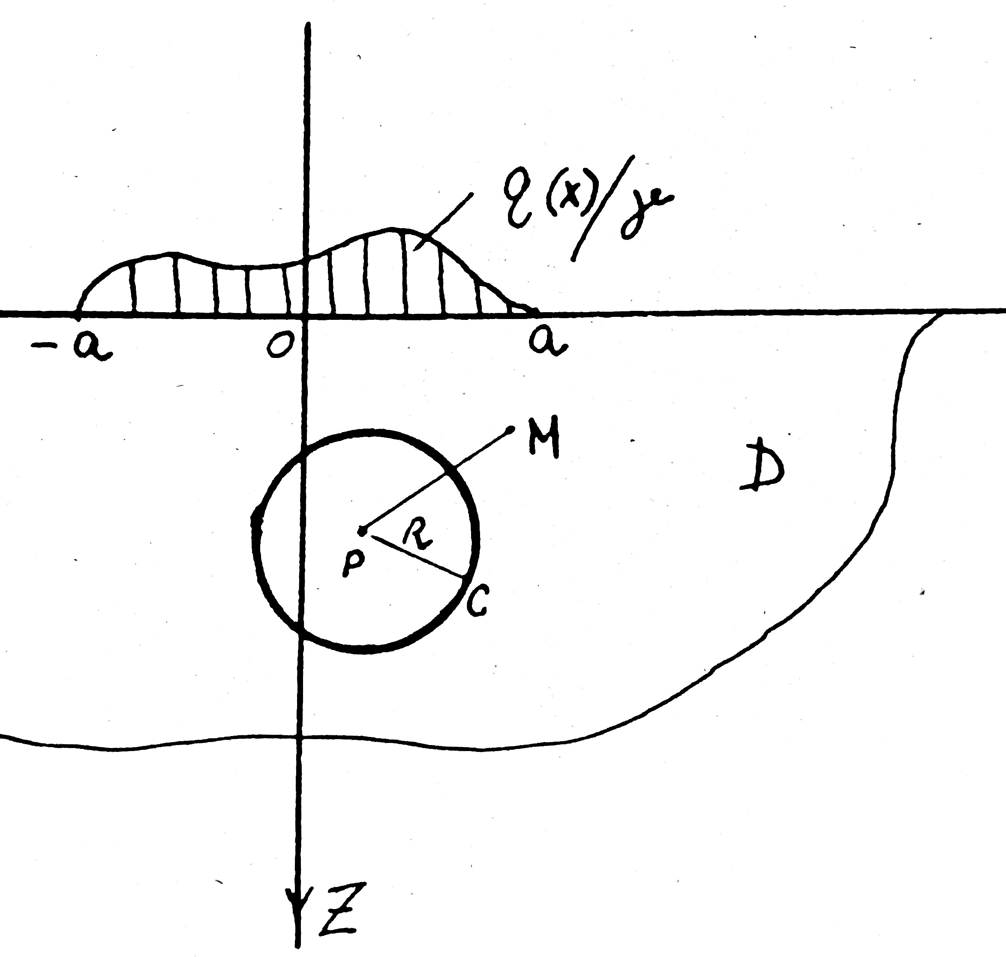Рис.2.1 К определению функции Грина
Для решения задачи (18) используют метод функций Грина, решения имеет вид [7]:

где есть решение уравнения специального вида:

19

Здесь -функция Дирака. Решение (19) представляют в виде:
,
где - гармонична в(т. е.), аимеет особенность в точке и при

20

Интегрируем (20)
(свойство функции)
По формуле Грина перейдём к интегралу по окружности с центром в точкерадиуса (см.рис.2.1):

Для нашего случаяопределяют методом отражений (рис.2.2).
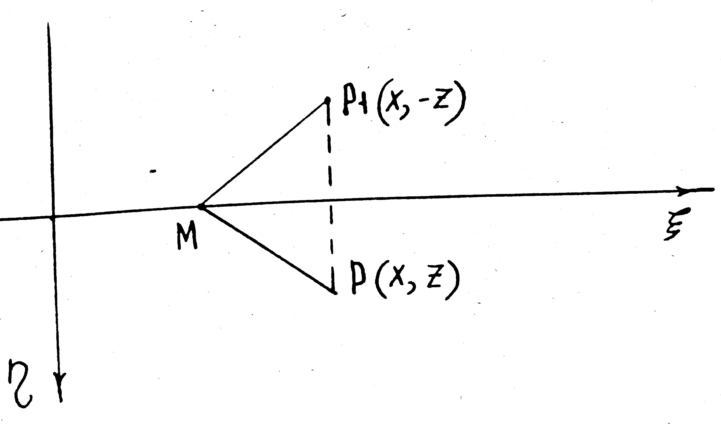Рис.2.2 Метод отражений
В силу того, что на границе полуплоскости , следует, что- это гармоническая функция

или в координатах :

и осталось найти

Таким образом, решение (18):

это равносильно для исходной задачи следующему выражению :

Итак найден в начальное распределение давлений:

где , т.e. можно переписать

21

Начальное распределение напряжений найдем по формулам (16):

23

Распределение начальных напряжений и давлений для произвольной вертикальной нагрузки представлено на рис.2.3 и 2.4.

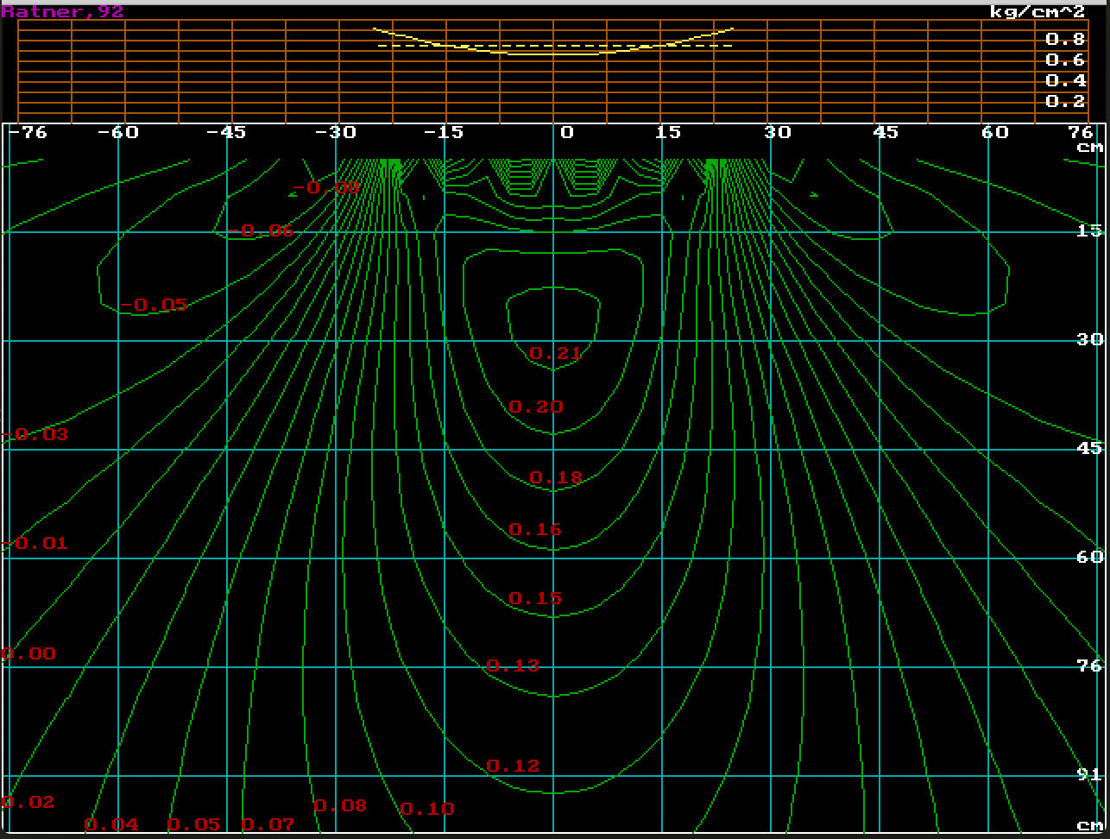Рис.2.3 Распределение начальных напряжений в однородной среде | 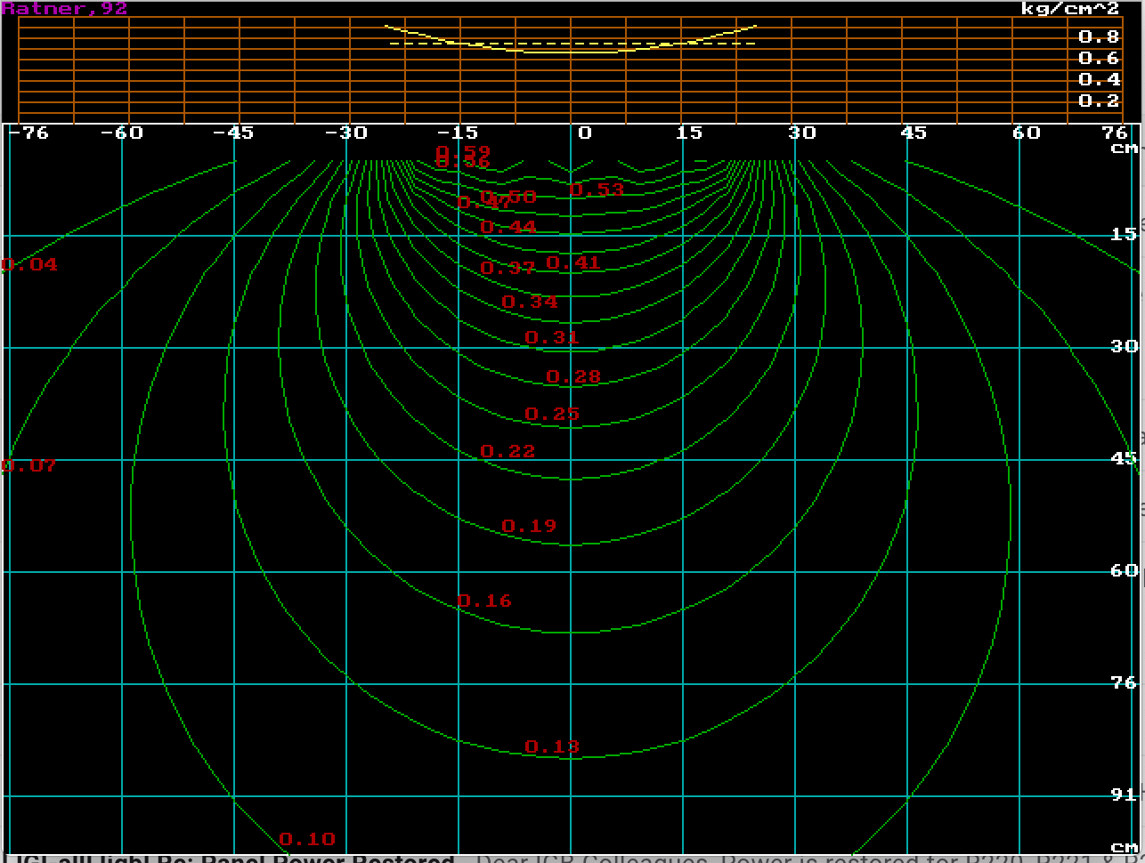Рис.2.4 Распределение начальных давлений в однородной среде

3. Конечно-элементное решение разномодульной задачи теории упругости
Начальные условия задачи (12) раздела 2 выражаются через установившиеся распределение напряжений, определение которых посвящен данный раздел.
Ранее было указано (раздел 1), что к вычислением напряжений и деформаций в грунтовом скелете формально применимы формулы теории упругости, хотя по сути подразумевается наличие не упругой, а линейной связи между напряжениями и деформациями.
Выделим на полуплоскости прямоугольную область и произведем её триангуляцию (рис.3.1).
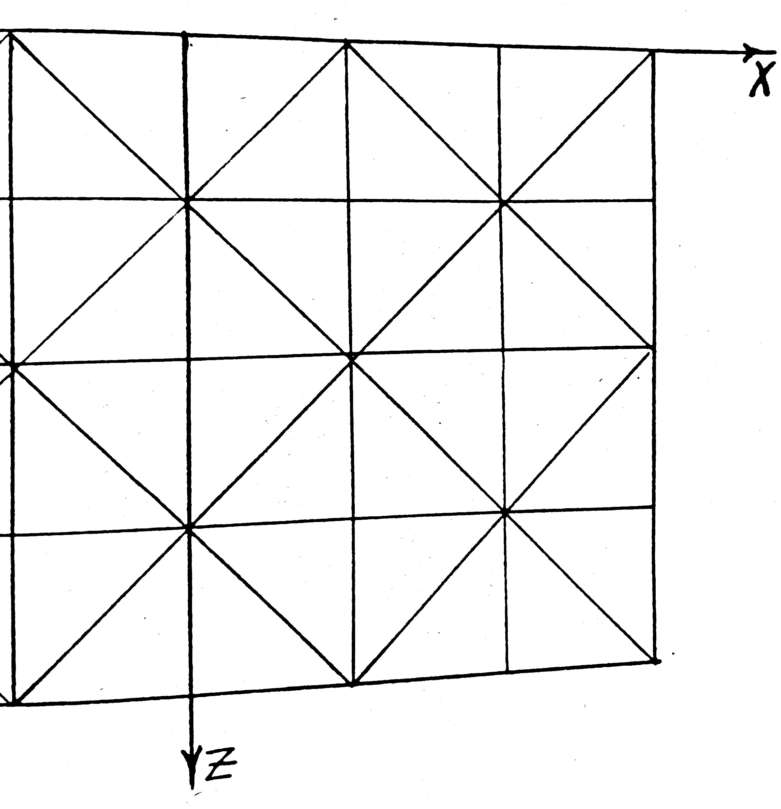Рис.3.1 Триангуляция области
Рассмотрим четыре типа треугольников, использованных в разбиении. Нумерацию узлов производим по часовой стрелке (рис.3.2).
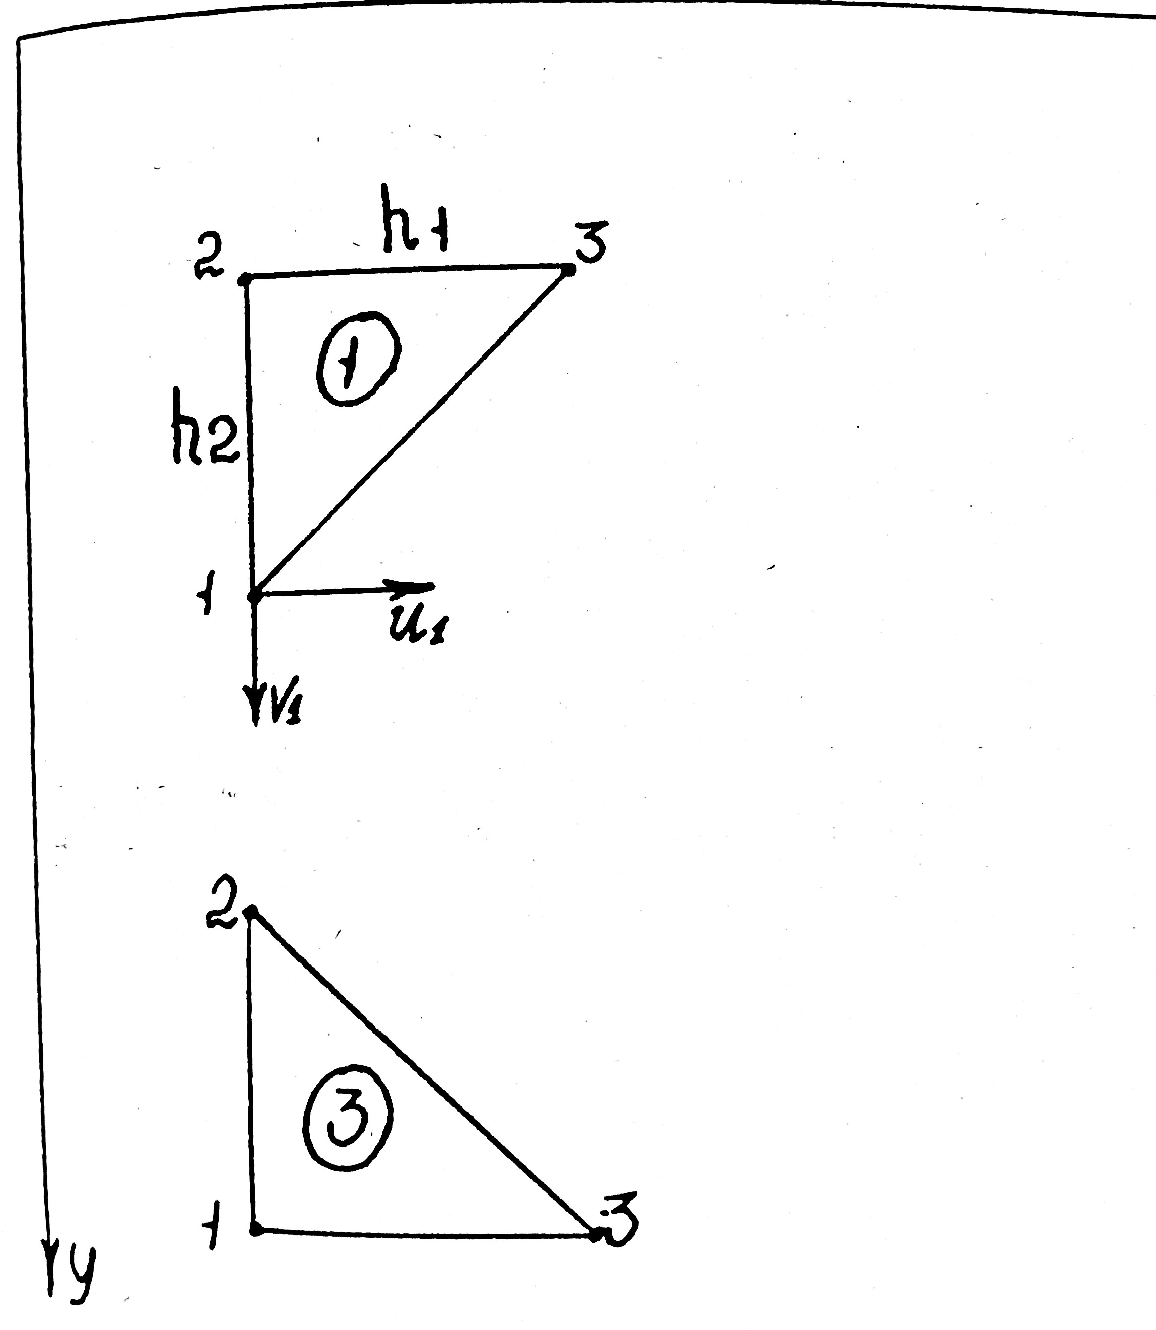 | 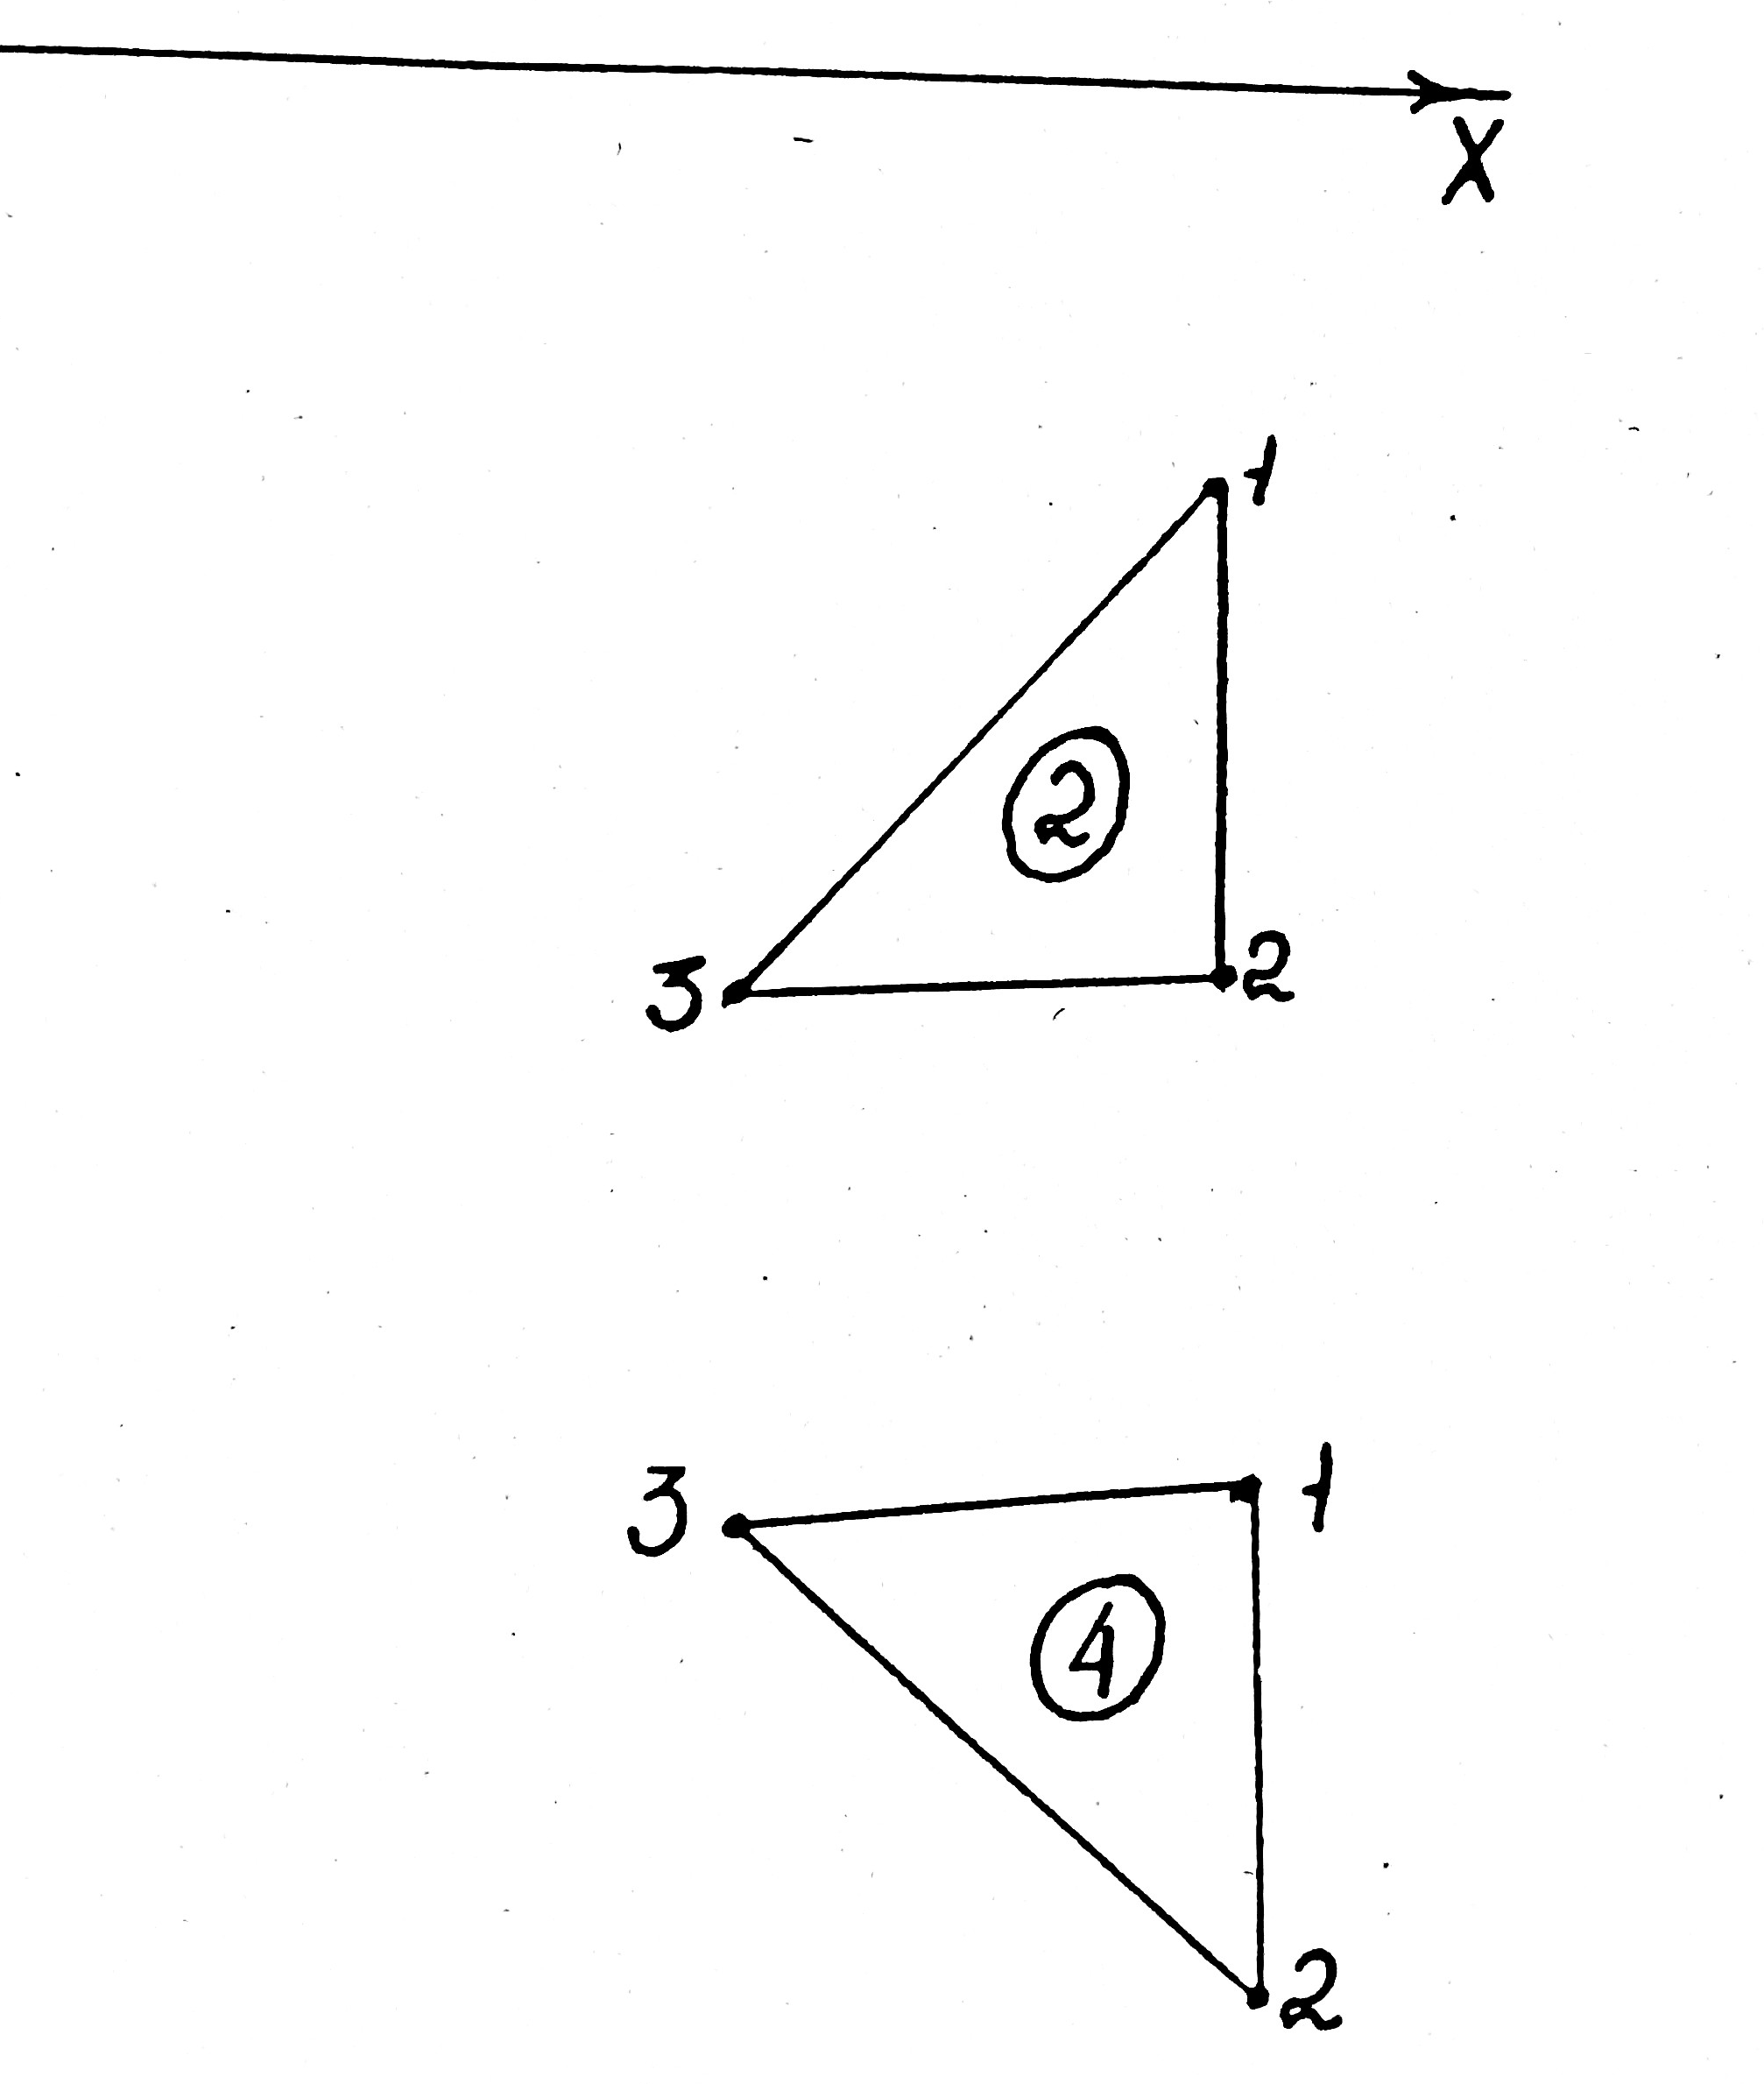
Рис.3.2 Типы элементов триангуляции

Обозначим перемещение i-го узла отдельного элемента черези. Перемещения узлов, принадлежащих вертикальным границам полуплоскости, зададим нулевыми.
Перемещения точек элемента выражаются через узловые перемещения:

1

Где- вектор перемещений;
- матрица формы;
- функции формы на элементе;
- вектор узловых значений перемещений на элементе.
Ведём функционал, выражающий потенциальную энергию деформированного тела:

2

Здесь просуммированы вклады по l - элементам, каждой из них толщиной, площадью ;
- вектор деформации
- вектор напряжений
- вектор распределенной нагрузки, приложенной на границеграничного элемента.
Связь между напряжениями и деформацией выражается выражается законом Гука [5]:

3

Здесь- матрица упругости элемента:

где- модуль деформации на элементе,
- коэффициент Пуассона на элементе.
Связь между между перемещениями и деформацией выражается по формуле [5]:

или, учитывая (1), запишем

4

Где

Принимаем функции формы элемента линейными и равными на элементе его барицентрическим координатам, а вне элемента нулю:

Здесь- площадь элемента,

5

коэффициентыопределяют циклической перестановки индексов в (5).
Тогда матрицапримет вид:
.
Перепишем (2) с учетом (1), (3), (4):

6

Конечно-элементное решение доставляет минимум функционалу (6) на классе функций из конечномерного пространства с базисом [8].
Необходимое условие минимума функционала (6):

Поэтому решение найдём из системы линейных уравнений:

7

Здесь- глобальный вектор узловых значений:
,
- глобальная матрица жесткости, составленная из матриц жесткости элементов (т.н. локальных матрицы жесткости):
,
- глобальный вектор нагрузки, составлен из векторов нагрузки элементов:
.
Рассмотрим граничный элемент с приложенной на нём распределённой вертикальной нагрузкой (рис.3.3).
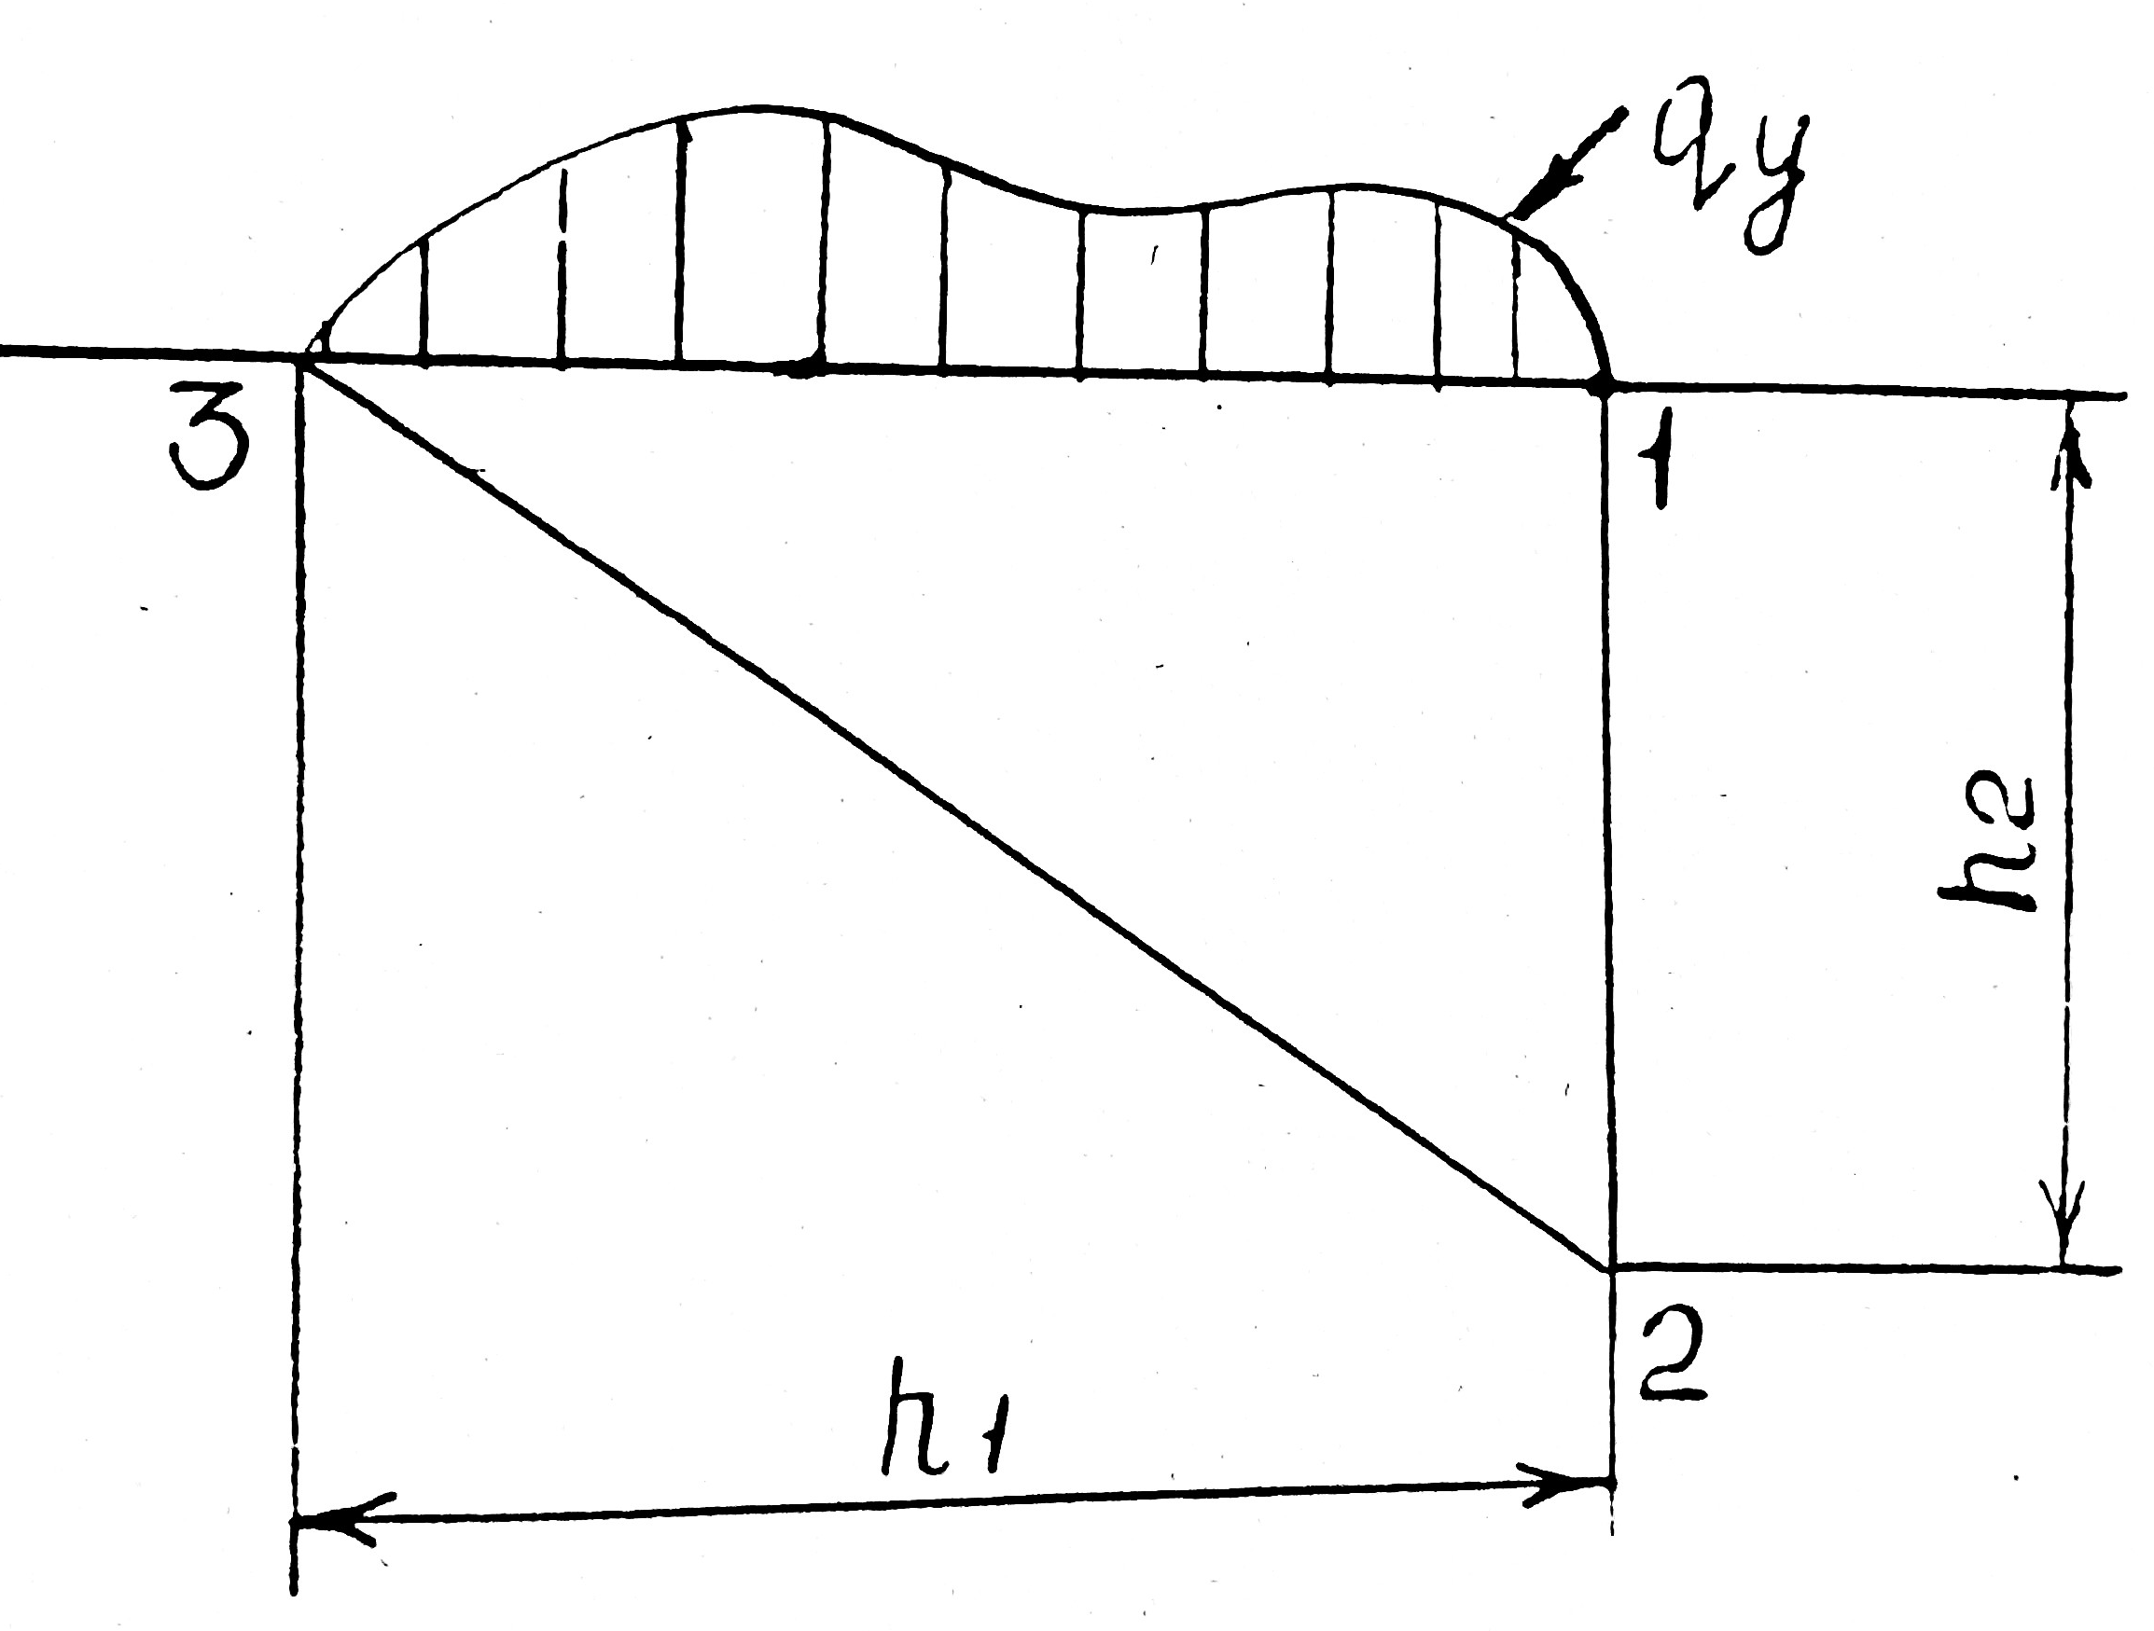Рис.3.3 Схема приложения нагрузки к граничному элементу
В случае линейных линейных функций формы имеем на границе:
,

. | 8

Приведем конкретные значения матриц и коэффициентов. Обозначим для удобства.
Матрица
Элементы 1-го типа

Элементы 2-го типа

Элементы 3-го типа

Элементы 4-го типа
.

Матрица
Обозначим
Элементы 1-го и 2-го типов

Элементы 3-го и 4-го типов

Матрицасистемы (7) составляется из матриц жесткости элементов следующим способом. Пусть имеется-элементов (рис.3.1), пронумеруем все вершины слева направо и сверху вниз. Матрицаимеет размерность. Представим её состоящую из блоков (2х2). Размерность такой матрицы будет. Матрицы элементов как блочные, состоящие из подматриц размером 2х2, имеют размерность 3х3. Пусть вершины элементов ,принадлежащие верхнему слою, имеют номераи (или), а вершины элементов, принадлежащие нижнему слою, имеет номераи (или). Тогда следующий вклад ввнесут:
элементы 1-го типа

( - это соответствующие подматрицы (2х2) матрицы)

элементы 2-го типа

элементы 3-го типа

элементы 4-го типа

Из теории конечных элементов [8-13] известно, что матрицасимметричная и положительно определенная. Поэтому показано заполнение элементов, лежащих только на главной диагонали и ниже. Далее уничтожаем строки и столбцы матрицы, отвечающие узлам (вершинам), лежащим на границе выбранной области (за исключением нулевой горизонтали).
В случае моделирования воздействия нагрузки на слой грунта, лежащий на очень слабом основании (н.п. болото) ограничений на нижнюю границу не накладываем.
Вклад в глобальный вектор нагрузки- правую часть системы (7) определяется от каждого элемента по формуле (8). При этом узлу с номеромсоответствует -я и -я строки вектора. Строки, отвечающие граничным узлам, уничтожают.
После нахождения узловых перемещений значение напряжений, которые постоянны на элементе, определяем по формуле (3). Значения напряжений в узлах находим усреднением по соседним элементам.
Матрица напряжений

Введём обозначения:
; ;

.

Элементы 1-го типа

Элементы 2-го типа

Элементы 3-го типа

Элементы 4-го типа
.

Далее по формулам раздела (2) определяем начальные значения давлений, напоров и напряжений.

4. Анализ зон напряженного состояния грунта

4.1 Программная реализация
Основные программные модули (язык программирования Turbo Pascal):
MKESol - управляющего модуль;
UnCode- содержит подпрограммы для идентификации области разбиения;
SplinUnt - содержит подпрограммы для построения интерполяционного кубического сплайна и для выдачи значений сплайна в заданных точках;
GetSpline - процедура формирования глобального вектора нагрузки (правой части линейной алгебраической системы уравнений);
GetData - процедура формирования глобальной матрицы жесткости;
LDL - содержит подпрограммы разложения и решения для ленточных матриц методом Холесского [14], либо специальные программы для решения больших разреженных систем уравнений [15].
После обработки программы MKESol известны значения сеточных функций из пространства , задающих вертикальные и горизонтальные перемещения. Эти значения записаны в файле Output.mke;
MKEDrow - управляющий модуль для представления результатов расчетов;
Sigma - содержит программы для вычисления сеточных функций из подпространства. В качестве исходных данных используeт значения сеточных функций перемещений, содержащиеся в файле Output.mke;
FuncLoad - содержит подпрограммы численного интегрирования для нахождения решения первой краевой задачи в случае изотропной среды;
Anal - содержит подпрограммы для графического представления сеточной функции в виде линий уровня функции двух переменных. Это представление осуществляется процедурой LineLab. Обращение к процедуре происходит по форме LineLab(Nf, k). Здесь Nf — параметр, определяющий код идентификатора сеточной функции; k - количество линий уровня на экране дисплея.

Nf | Линия уровня
0 | - установившиеся напряжения по оси
1 | - установившиеся напряжения по оси
2 | - установившиеся касательные напряжения по оси
3 | - начальные напряжения по оси
4 | - начальные напряжения по оси
5 | - начальные давления,
6 | - вертикальные деформации,
7 | - максимальный угол отклонения полного вектора напряжения,
Кодировка для решения Первой краевой задачи (модуль FuncLoad)
10 | - начальные напряжения по оси
11 | - начальные напряжения по оси
12 | - начальные давления,
Таблица кодировки Nf

4.2 Результаты расчётов
На рисунках ниже представлены результаты расчетов зон вертикальных напряжений от воздействия машины МЛ-56 для разных типов шин:
33L-32F134;
33L-32F134M - с пониженным давлением;
71x47-25; 79x59-26 } сверхширокопрофильные.
Моделируется передвижение на суглинистом грунте. Грунт представляется состоящем из двух слоёв: слабой толщиной 30 см на более плотном основании. Относительная влажность грунта 80%. Характеристики грунта представлены в таблице.
 | Модуль деформации | Коэффициент Пуассона | Внутреннее сцепление | Угол внутреннего трения
Верхний слой | 100 | 0.3 | 0.21 | 15
Нижний слой | 370 | 0.3 | 0.60 | 18
Характеристики грунта
Можно ожидать интенсивного роста колееобразования при походах машиной шинами 33L-32F134 в результате вертикальной деформации в грунте и бокового выпора, вызванного перемещением разрушенного грунта в зоны с нулевыми и отрицательными (то есть растягивающими) вертикальными напряжениями. В этом проявляются плоские явления математической модели.

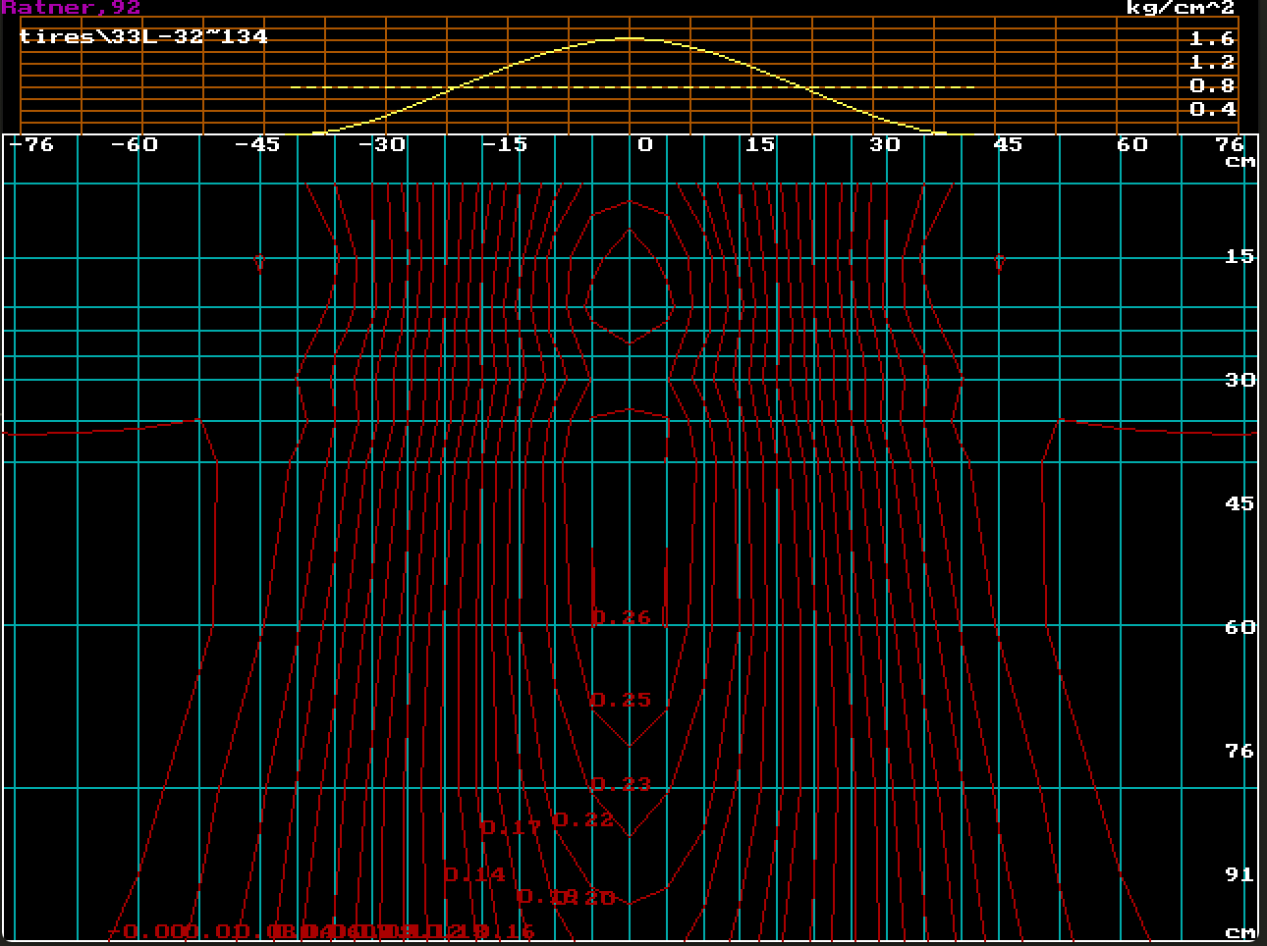 | 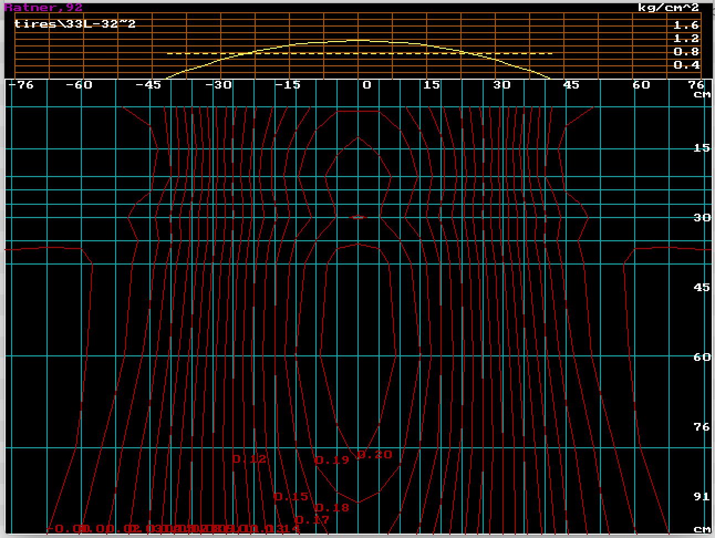
Сравнивая рисунки можно отметить отсутствие зон грунта с разрушенной структурой (рисунок справа) в случае применения шины 33L-32F134М с внутренним давлением воздуха 0,8 кг/см^2. Это объясняется изменением формы эпюры нагружения при снижении внутреннего давления воздуха с 1,4 до 0,8 кг/см^2.
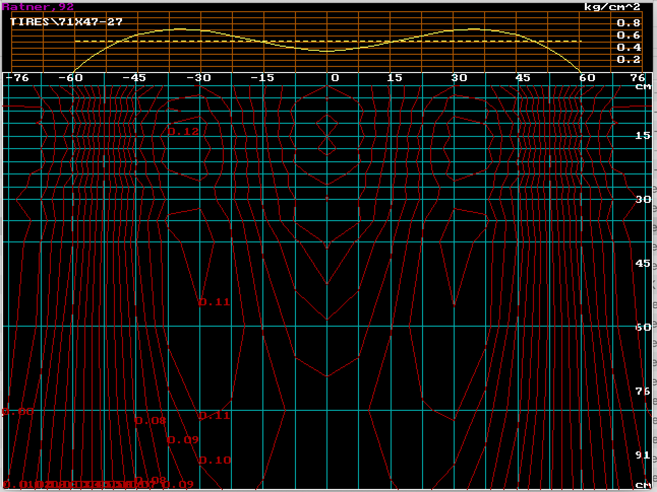 | 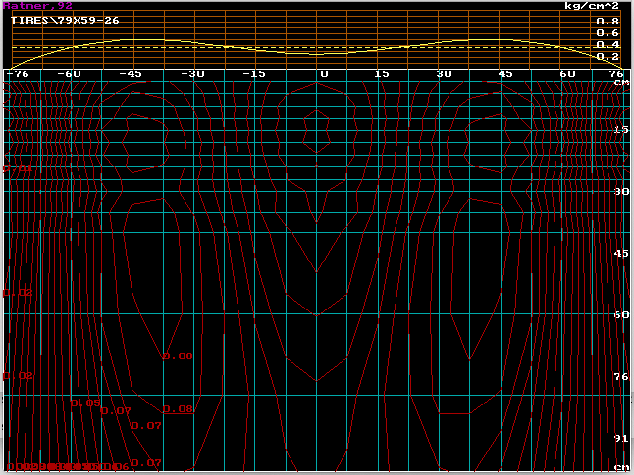
Наблюдается значительное снижение напряженного состояния грунта с применением сверхширокопрофильных шин.

5. Экспериментальные данные
На следующих рисунках представлены расчетные зоны вертикальных напряжений от воздействия трактора ТТ-4М с высокоэластичным и серийным движителем. Грунт однородный (по модулю деформации), поэтому представлено аналитическое решение первой краевой задачи. Характеристики грунта представлены в таблице 3.1. Имеющиеся экспериментальные данные (средние по временным рядам значения датчиков давлений) представлены в таблице 3.2. Эти данные получены группой сотрудников лаборатории базовых лесопромышленных тракторов ЦНИИМЭ: Л.М. Эмайкиным, М.О. Соколовым, Л.Н. Трубачевым и С.Н. Крапухиным. Испытания проводились осенью 1992 года согласно тематике работы по созданию высокоэластичного движителя. Руководитель группы - старший научный сотрудник кандидат технических наук А.П. Кузнецов.
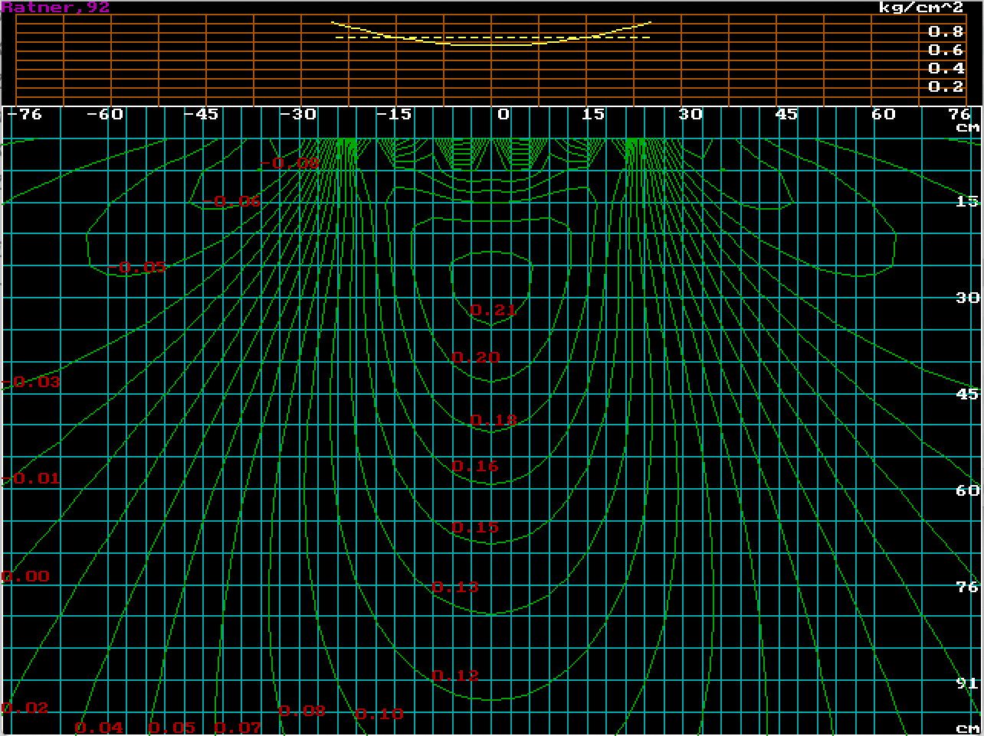Распределение начальных напряжений в однородной среде. Серийный движитель. | 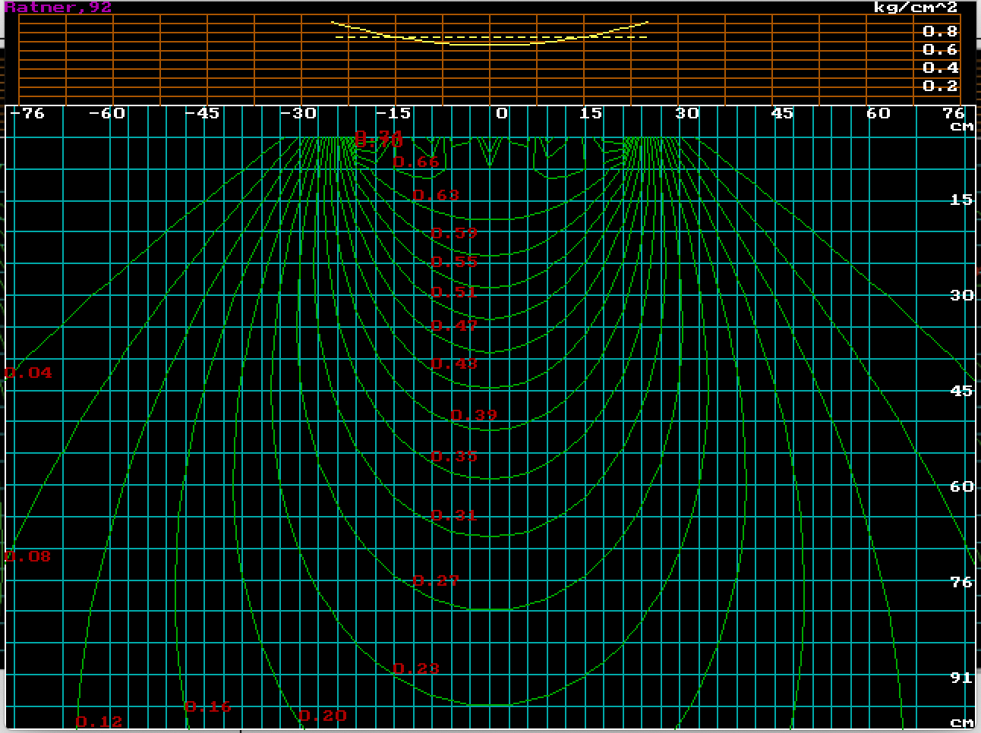Распределение установившихся напряжений в однородной среде. Серийный движитель.
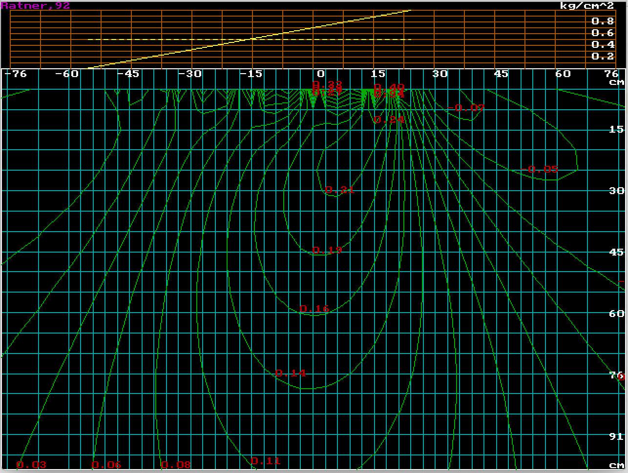Распределение начальных напряжений в однородной среде. Высокоэластичный движитель. | 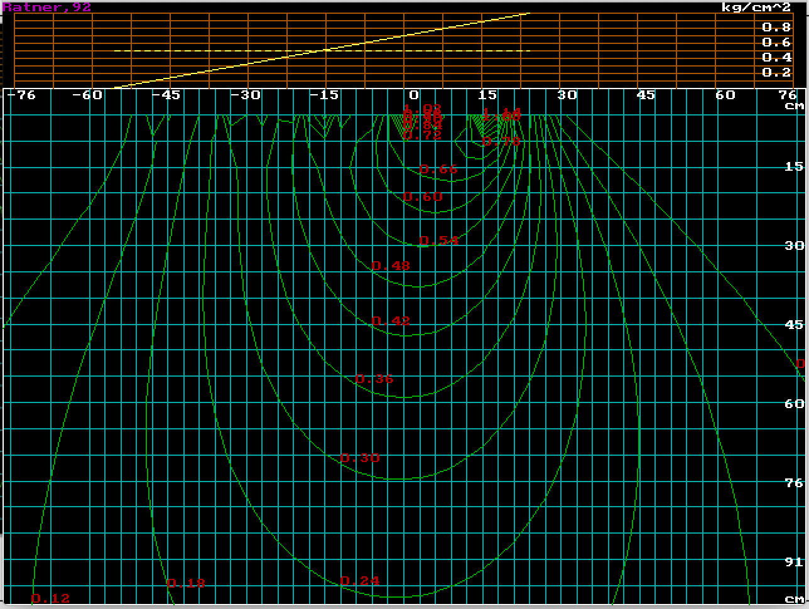Распределение установившихся напряжений в однородной среде. Высокоэластичный движитель.

Глубина взятия пробы, см | Количество ударов ударником Союздорнии | Модуль деформации грунта по ударнику Союздорнии, МПА | Плотность влажного грунта  г/см^3 | Плотность скелета грунта  г/см^3
20 | 3.33 | 5.0 | 2.04 | 1.7
40 | 4.0 | 6.0 | 2.02 | 1.68
60 | 2.75 | 4.12 | 2.11 | 1.74
Таблица 3.1 Физико-механические показатели почво-грунтов на мерных участках

Расстояние от центра беговой дорожки до датчиков давлений, см
 | -25 | 0 | 25
Серийный движитель. Полная масса трактора 21250 кг
верхний ряд | 0,090 | 0,384 | ...
+ 20 см | 0,196 | 0,333 | 0,357
+ 40 см | ... | 0,231 | ...
Высокоэластичный движитель. Полная масса трактора 23900 кг
верхний ряд | 0,060 | ... | 1,538
+ 20 см | 0,190 | 0,282 | 0,289
+ 40 см | ... | 0,189 | ...
Таблица 3.2 Средние значения давлений, кг/см^2

Из таблицы 3.2 видно, что общий вид расчетных функций распределения вертикальных напряжений для обоих типов движителей хорошо сопоставляется с экспериментальными данными. Экспериментальные значения напряжений больше начальных расчётных значений, но меньше чем установившихся значений напряжений. Это можно объяснить следующими факторами:
а) первоначальное расстояние от верхнего слоя датчиков (20 см) уменьшилась в результате деформации грунта;
б) в качестве экспериментальных данных берутся средние по временному ряду значения давлений, т.е. давления от нагрузки, которая действует некоторое время, а в качестве расчетных принимаются начальные напряжения от мгновенно приложенной нагрузки, величина которая усредняется по опорной площади движителя;
в) датчики давления воспринимают нагрузку, составляющими которой являются нагрузка от давления воды и нагрузка от вертикальных напряжений в скелете грунта, а рассчитываем только вертикальные напряжения в скелете.

Заключение
Представленная математическая модель вместе с ее программной реализации позволяет оценить степень воздействия движетеля лесного колёсного трактора на переувлажненный лесной грунт в зависимости от конструктивных параметров шины и приходящиеся на неё вертикальной нагрузки.
Адекватность математической модели подтверждается проведенными экспериментальными исследованиями, а также многочисленным результатами испытаний лесных колёсных тракторов.
Модель разработана на основе теория механики грунтов. Рассматривается плоская задача уплотнения водонасыщенного анизотропного (в общем случае) грунта. Было показано, что при мгновенном приложении вертикальной нагрузки начальное распределение напряжения и напоров воды в грунте выражаются через их значения в состоянии полной стабилизации. Поэтому условно предполагается, что величина нагрузки не изменяется до наступления этого состояния, вызывая линейные (относительно нагрузки) деформации грунта.
Таким образом, вначале решается плоская разномодульная задача теории линейно деформируемой среды. Эта задача описывается системой дифференциальных уравнений в частных производных (уравнения (7-9) раздела 1). Решение находят методом конечных элементов относительно перемещений. Затем определяют установившиеся и начальные значения напряжений, а также значения максимального отклонения полной вектора напряжений -.
В случае изотропной среды начальная функция напоров () удовлетворяет уравнению Лапласа:. Поставлена и решена первая краевая задача. Получены аналитические выражения для начальных значений напоров и напряжений. С их помощью можно выбрать оптимальную триангуляция области для заданной эпюры нагружения и проверить конечно-элементного решение.
Исходными данными для этой математической модели являются послойные значения модуля деформации, коэффициента Пуассона, коэффициента сцепленияи угла внутреннего трения. Условие:означает, что массив грунта находится в состоянии предельного пластического равновесия.
Результаты расчётов представляются как линии уровня функции двух переменных. Общий вид функции вертикальных напряжений хорошо согласуется с имеющимися экспериментальными данными.
Было установлено, что значительное влияние на степень напряженного состояния грунта оказывает вид поперечной эпюры нагружения. При одних и тех же средних давлениях в контакте наименьшее воздействие на грунт оказывает параболической форма эпюры нагружения, характерная для шин с пониженным внутренним давлением воздуха.
Метод может служить основой прогноза степень уплотнения грунта и интенсивности колееобразования, а также экологических последствий работы лесных машин.

Литература
1. Флорин В.А. Основы механики грунтов, Т.1. М., Госстройиздат, 1959. -358 с.
2. Покровский Г.И. Трение и сцепление в грунтах. М., Стройиздат, 1941. -120 с.
3. Терцаги К. Теория механики грунтов. М., Стройиздат, 1961. -508 с.
4. Герсеванов Н.М. Исследования в области динамики грунтовой массы, механики и прикладной математики. М., Стройвоенмориздат, 1948. -376 с.
5. Тимошенко С.П., Гыдьер Дж. Теория упругости. М., Наука. 1975. -576 с.
6. Флорин В.А. Основы механики грунтов, Т.2. М., Госстройиздат, 1961. -544 с.
7. Никифоров А.Ф. Методы математической физики. Изд. МГУ 1983.
8. Д. Норри, Ж. Де Фриз. Введение в метод конечных элементов. М., Мир, 1981. -304 с.
9. Андреев В.Б., Руховиц Л.А. Проекционные методы: (Метод конечных элементов). - М: Знание, 1986. - 31 с.
10. Зенкевич О. Метод конечных элементов в технике. - М.: Мир, 1975. -541 с.
11. Митчел Э., Уэйт Р. Метод конечных элементов для уравнений с частными производными. М., Мир, 1981.-216 с.
12. Стренг Р., Фикс Дж. Теория метода конечных элементов. М., Мир. 1977. -349 с.
13. Сьярле Ф. Метод конечных элементов для эллиптических задач. М., Мир. 1980. -512 с.
14. Райнш Уилкинсон. Справочник алгоритмов на языке Алгол. Линейная алгебра. М., Машиностроение. 1976. -392 с.
15. Джордж А., Лю Дж. Численное решение больших разрежянных систем уравнений. М., Мир. 1984. -333 с.

